**Relatório Elicitação de Requisitos do Projeto**

**EA-975 Grupo 2**

Henrique Roberto da Cunha Junior - 174638 | Leonardo Rodrigues Marques - 178610

Diagrama de Casos de Uso:

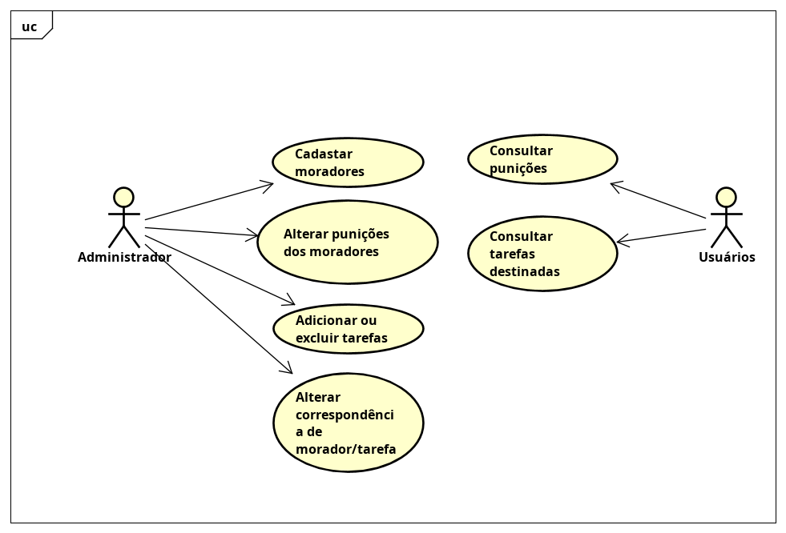

**Requisitos funcionais:**

* **Para o administrador**
  + O administrador deve ser capaz de cadastrar todos os moradores, inserindo os dados como nome (String), ID(Integer), Curso(String), Punição(Integer).
  + O administrador deve ser ser capaz de adicionar/somar pontos para um determinado morador, dados seu nome ou ID.
  + O administrador deve ser capaz de adicionar todas as tarefas possíveis.
  + O administrador deve ser capaz de alterar a tarefa que corresponde a determinado morador para outro morador.
* **Para usuário comum:**
  + O usuário deve ser capaz de consultar o seu número de punições e de outros moradores.
  + O usuário deve ser capaz de consultar as tarefas destinadas a ele na semana.
* **Do sistema:**
  + O sistema deve fazer um rodízio de tarefas semanalmente, alternando entre os moradores.
  + Armazenar o número de punições de cada morador e criar um alerta para o morador que tem mais de uma quantidade de punições a ser definido.

**Requisitos não funcionais:**

* O sistema deve seguir o framework Mean, MVC.
* O sistema deve se comunicar com um banco de dados MongoDB.
* O sistema deve utilizar Angularjs e Node.js.
* O sistema deve ser acessível em celulares mobile.